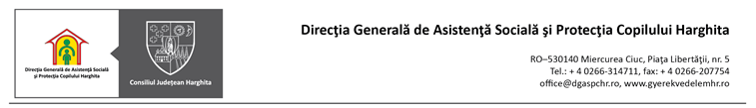
Serviciul achiziţii publice, tehnic şi administrativ, tel. 0266-207760, 0733-553046, fax 0266-207754
Nr. 51.708 din 22.07.2016

RĂSPUNS LA SOLICITĂRI DE CLARIFICĂRI
Privind achiziția de servicii de design și tipărire a unui ghid – manual bilingv pentru proiectul „Tineri pentru viitor – Angajare asistată”

Întrebarea nr. 1: Numărul de pagini este 32 plus 4 coperți sau 32 inclusiv 4 coperți?
Răspuns nr. 1: Numărul de pagini este 32, inclusiv coperțile.

Î. 2: Care este grosimea hârtiei pentru tipărirea ghidului? Vă rugăm să precizați grosimea hârtiei pentru copertă și pentru interior.
R. 2: Grosimea copertei va fi de 250 gmp și grosimea foilor interioare de 135 gmp.

Î. 3: Ce întelegeți prin copertă lucioasă? Hârtia folosită să fie lucioasă sau coperta trebuie laminată față spate?
R. 3: Hârtia folosită pentru coperți să fie lucioasă, nu laminată.

Î. 4: Vă rugăm să precizați modul de finisare: broșare sau capsare?
R. 4: Modul de finisare va fi prin capsare.

Î. 5: La ce se referă mai exact faptul că manualul este bilingv? Cele 32 de pagini conțin varianta în română și inclusiv cea în engleză, sau este vorba de 2 variante de manuale?
R. 5: Ghidul – manual va fi bilingv, din cele 32 de file ale acestuia (inclusiv coperțile) 16 file vor fi în limba română și 16 file în limba maghiară.

Î. 6: În ceea ce privește conformitatea cu Manualul de Informare și Publicitate și Manualul de Comunicare și Design pentru Granturile SEE, care este rolul acestuia în realizarea graficii (ce elemente se vor păstra)?
R. 6: Cele două manuale conțin instrucțiuni referitoare la elementele obligatorii de culoare, logo-uri, dimensiuni, texte și alte detalii referitoare la designul/grafica materialelor de informare, publicitate, comunicare și design realizate în cadrul proiectelor finanțate prin Granturile SEE, care vor fi respectate la realizarea graficii Ghidului – manual bilingv (română și maghiară).

Șef serviciu achiziții publice, Asistent manager proiect
tehnic și administrativ Gal Katalin
Ioana Cazan

